Støtte til NATO øvelse Northern Coast 2016
31. august til 5. september

Der er brug for personel til adgangskontrol og patruljering ved havneområdet i København

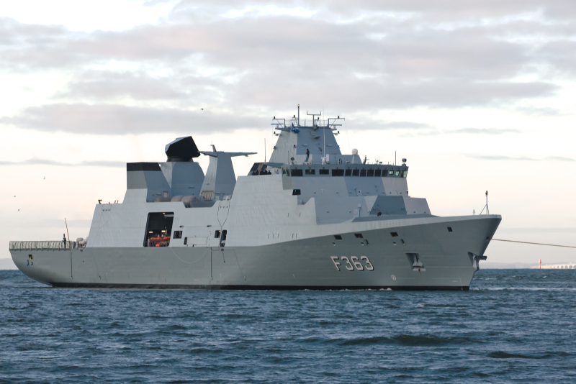
HDMS NIELS JUEL (Danmark)
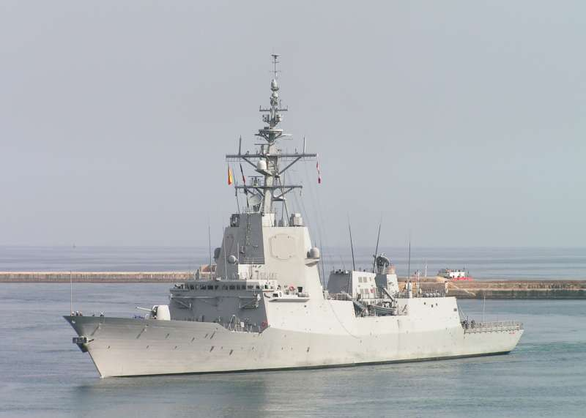
ESPS MÈNDES NÙNES (Spanien)

KONTAKT OG SPØRGSMÅL:
Såfremt der er spørgsmål til opgaven, kan du kontakte
KN Michael Johannesen på mail hdkbh-opu02@mil.dk eller tlf.:
4123 8420

Støtte til forsvaret
Den årlige NATO øvelse Northen Coast gennemføres i danske, svenske og tyske farvande med op til 20 deltagende nationer. Både orlogsfartøjer, ubåde og minørskibe deltager i øvelsen. Som et led i klargørelsen lægger orlogsfartøjerne til i København, hvor mange af skibene i weekenden vil have åbent skib – med adgang for publikum. Søværnets Operative Kommando er ansvarlige for øvelsen – og har bedt om Hjemmeværnets støtte til patruljering på havnen samt adgangskontrol.
Distrikt Købehavn skal være koordinerende enhed – og håber derfor at du vil støtte i et af de tidsrum hvor der er brug for hjælp i dagene 1. september til 5. september. Opgaven skal løses i døgndrift. Hertil kommer ekstra bemanding til åbent hus perioderne.
Aktiviteterne for de forskellige tidsrum er oprettet på hjv.dk – vagthold er opdelt med følgende tider:
0745-1600 1545-2300 2245-0800

For åbent skib perioderne, hvor der skal bruges ekstra mandskab er perioderne:
3. september 1200-1600 samt 4. september 1200-1600

Der kommer mange forskellige nationer til havnen – et udpluk af de nationer og deres skibe der deltager kan ses på facebook gruppen HDKBH – for medlemmer

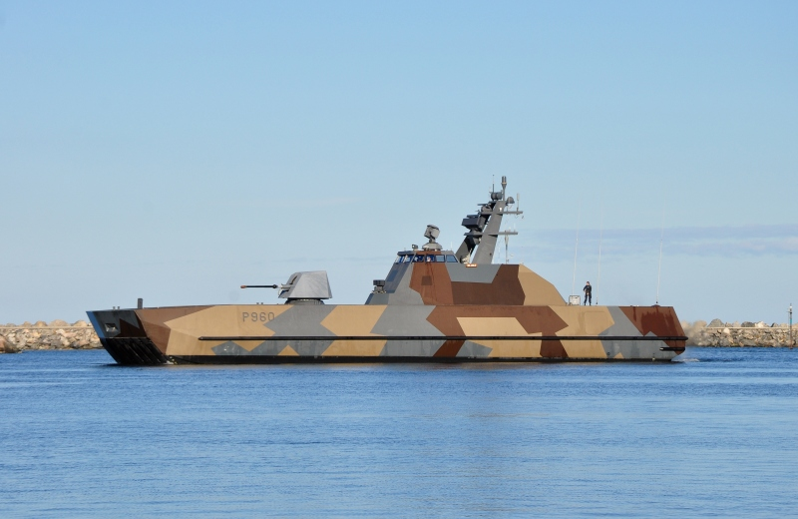6 mand, og vi kun har 4 spil.HNOMS SKUDD (Norge)

Alt det praktiske:
- Tilmelding via hjv.dk – link til distriktets aktivitetsmodul er på facebook gruppen HDKBH – for medlemmer. Her kan du få overblik over alle mulige vagttider og vagtsteder – samt tilmelde dig.
- Påklædning er M/84 eller MTS M/11 med baret og vest (orange eller gul).
- Der udgives soldatens kort og postinstruks ved alle lokaliteter
- Stillested og –tid fremgår af den enkelte aktivitet på hjv.dk
- Forplejning og velfærd gennemføres af Søværnets Skoler – og bliver leveret til de forskellige lokaliteter
- Der kan underbringes på Holmen, hvis man har behov, medbring sovepose, liggeunderlag og personligt udstyr til soignering.
- Ydelser: kørselsgodtgørelse jf. HJVBST 560-012 samt dokumenteret tabt arbejdsfortjeneste jf. HJVBST 560-006.
- Copenhagen Ironman afgivelse og 5. september Flagdag, har prioritet i forhold til denne opgave.

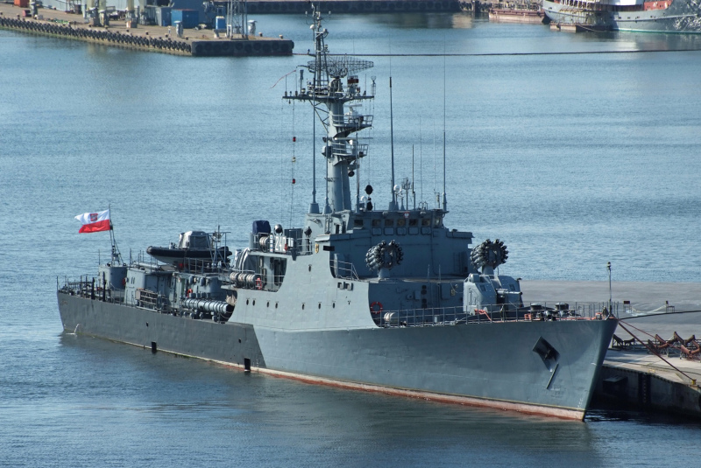
ORP KASZUP (Polen)

